

把火箭造得更快更好



航天工艺师刘争：把火箭造得更快更好
3月7日下午，全国政协十四届四次会议第二场“委员通道”在人民大会堂举行，全国政协委员、中国航天科技集团第一研究院工艺师刘争接受了记者采访。
刘争介绍，2月11日，由我们集团研制的长征十号可重复使用运载火箭搭载着梦舟载人飞船联合飞行试验取得圆满成功，这也标志着我国载人月球探测工程取得重要阶段性进展。刘争算了一笔账：从新中国第1次火箭发射到第100次发射历时37年，最近100次发射只用了1年多。近年来，我国火箭发射量成倍增长，航天人需要不断提高火箭制造能力，把火箭造得更快更好，这也意味着每个人、每个环节、每个零部件都不能出错。
刘争表示，他所在的团队主要负责根据设计图纸制定工艺方法，把毛坯加工成火箭的零部件，其中体现了航天工艺师精益求精的工匠精神。他们实现了工艺、装备一体化，达到同步设计、协同开发和深度集成，形成需求牵引、联合迭代的创新生态，做到了自力更生。
从跟随到引领，中国航天部分技术创新已踏足“无人区”，前面没有现成道路，只有自主创新，才能在大航天时代的国际竞争中赢得主动。



一、命题核心导向：锚定“航天创新+工匠精神”，强化能力立意
刘争委员的发言核心凸显“自主创新、精益求精、零误差要求、工艺装备一体化”，结合题干航天器加速度测量实验，直接指向高考物理两大命题导向，与此前“强化基础研究、突破核心技术”的导向高度契合。
1. 从“知识记忆”到“真实应用”：高考物理将彻底摆脱“课本模型机械套用”，以航天真实场景（火箭发射、航天器轨道控制、火箭零部件制造）和实验情境（加速度测量、传感器应用）为载体，考查学生将物理知识转化为解决实际问题的能力。如题干中“模仿航天器加速度测量原理”设计实验，正是高考实验题的核心命题思路——以真实科技需求为背景，考查实验设计、误差分析、方案优化，呼应航天“零误差”的工匠精神。
2. 从“单一考点”到“综合素养”：命题将融合“力学、电磁学、实验探究、创新思维”，既考查核心知识点，也渗透航天精神与自主创新理念。如火箭发射中的受力分析、航天器轨道中的加速度计算、火箭零部件加工中的力学原理，均需学生具备“审题—建模—推理—应用”的完整思维链条，贴合航天领域“每个环节、每个零部件都不能出错”的严谨要求。

二、核心考点映射：航天情境与高中物理的精准对接（结合题干实验）
结合刘争委员发言中的航天场景（火箭发射、可重复使用、零部件制造）和题干加速度测量实验，高考物理命题将聚焦以下核心考点，实现“情境载体+考点落地”的精准结合，覆盖单选、多选、实验、计算等全题型。

（一）力学核心考点（高频重点）
1. 加速度与力、质量的关系（对接题干实验）：题干实验直接探究“加速度与力、质量的关系”，贴合航天器轨道控制中“加速度测量是关键”的真实需求，对应高考实验题高频考点——实验原理、平衡摩擦力、传感器应用、误差分析，命题将延续“课本实验创新优化”的风格，如用加速度传感器、拉力传感器替代传统实验器材，考查实验细节与方案优化，呼应航天“精准测量”的要求。
2. 万有引力与天体运动（对接航天发射、卫星轨道）：结合长征十号火箭发射、“天都一号”卫星深空探测，考查万有引力定律的应用（卫星轨道半径、周期、加速度计算）、航天器变轨原理（离心运动、近心运动）、火箭发射中的能量转化（动能、重力势能、燃料内能的转化），这是高考计算题、选择题的高频模块，情境将采用我国最新航天成果，体现“从跟随到引领”的航天发展历程。
3. 受力分析与牛顿运动定律（对接火箭制造、零部件加工）：结合刘争委员提到的“火箭零部件加工”，考查固体压强、材料力学相关基础（如零部件的受力分析、强度计算），以及火箭发射过程中的受力分析（推力、重力、空气阻力），侧重考查学生的建模能力——将复杂的航天场景抽象为简单的力学模型（如匀加速直线运动、匀速圆周运动）。

（二）实验探究考点（命题创新点）
题干实验是高考实验命题的典型方向，结合航天加速度测量需求，命题将呈现三大趋势：
1. 实验创新：摒弃传统“重物牵引”的实验方案，采用传感器（加速度传感器、拉力传感器）优化实验，考查传感器的工作原理、数据处理方法，呼应航天领域“工艺、装备一体化”的创新生态。
2. 误差分析：结合航天“零误差”要求，考查实验误差的来源（如传感器精度、摩擦阻力、数据读数误差）及优化措施，侧重考查学生的严谨思维，贴合航天工艺师“精益求精”的工匠精神。
3. 情境迁移：以航天器加速度测量为背景，设计拓展实验（如测量火箭起飞时的加速度、卫星变轨时的加速度变化），考查学生的实验迁移能力，体现“物理服务于航天科技”的导向。

（三）其他关联考点
1. 电磁学：结合火箭的电磁导航、卫星的电磁信号传输，考查电磁感应、电磁波的传播、电路分析等知识点；结合火箭零部件的电磁加工技术，考查磁场对电流的作用。
2. 能量守恒：结合长征十号可重复使用运载火箭，考查能量的回收与利用（如火箭回收时的动能转化为弹性势能、内能），体现“绿色航天”的发展理念，也呼应基础研究中“高效、节能”的创新方向。

三、命题形式预测：情境真实化、设问灵活化、素养导向化
结合刘争委员发言和题干实验情境，未来高考物理关于航天领域的命题，将呈现以下3个典型特征，与高考命题趋势高度契合：
1. 情境素材：均采用我国最新航天成果（长征十号、“天都一号”卫星、火箭零部件制造），拒绝“伪情境”，素材真实可感，既体现我国航天的发展成就，也渗透自主创新、工匠精神的价值引领，如题干中“模仿航天器加速度测量原理”的实验设计，就是典型的“真实情境+实验探究”命题形式。
2. 设问方式：灵活多样，避免单一计算或记忆类设问，侧重“建模能力、逻辑推理、实验创新”。如选择题考查航天场景中的物理原理判断，实验题考查实验方案优化与误差分析，计算题结合火箭发射、卫星轨道，考查多过程、多知识点的综合应用（如火箭加速上升过程中的受力与能量分析）。
3. 难度把控：考点不超纲，核心围绕高中物理主干知识，难度适中，区分度主要体现在“情境建模”和“能力应用”上——学生能否从复杂的航天场景、实验情境中提取关键信息，抽象出物理模型，应用所学规律解决问题，而非考查偏题、怪题，贴合“强化基础研究”的导向。

四、备考导向建议（对接命题趋势）
1. 夯实核心考点：重点掌握力学（牛顿运动定律、万有引力、能量守恒）、实验探究（实验设计、误差分析、传感器应用）等核心模块，熟练掌握公式推导与应用，筑牢基础，应对航天情境下的综合考查。
2. 强化情境建模：主动练习“航天情境→物理模型→规律应用”的思维链条，如将火箭发射抽象为匀加速直线运动，将卫星轨道抽象为匀速圆周运动，将题干加速度测量实验抽象为“探究加速度与力、质量关系”的基础实验模型。
3. 关注航天热点：了解长征十号、“天都一号”卫星等我国最新航天成果，掌握其背后的核心物理原理（如加速度测量、轨道控制、能量转化），拓宽情境视野，避免对陌生航天情境的畏惧。
4. 重视实验创新：熟练掌握课本实验的原理、步骤，重点练习传感器应用、实验误差分析、方案优化类题目，贴合高考实验题“创新化、情境化”的命题趋势，呼应航天领域“工艺、装备一体化”的创新理念。



1.朱雀三号(ZQ-3)是中国蓝箭航天空间科技股份有限公司面向大型星座组网任务，自主研制的一款大运力、低成本、可重复使用的大型液体运载火箭。若在某次箭体回收测试中，当箭体离地面高度为H时，先以速度v向下匀速运动，再向下做匀减速运动，到达地面时速度恰好减为0，整个过程用时t，下列说法正确的是( )
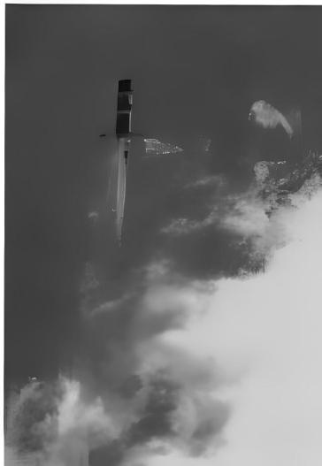
A.箭体整个过程的平均速度大小为
B.箭体减速时间为
C.箭体匀速下降的距离为
D.箭体减速过程加速度大小为
2.一国际研究团队在近地小行星“贝努”的返回样本中，发现了盐、氨、糖、富氮/氧有机物以及超新星尘埃痕迹。如图所示，“贝努”小行星近日点到太阳中心距离为0.9 AU，远日点到太阳中心距离为1.36 AU，地球公转圆轨道半径为1 AU，火星公转圆轨道半径为1.5 AU。下列说法正确的是( )
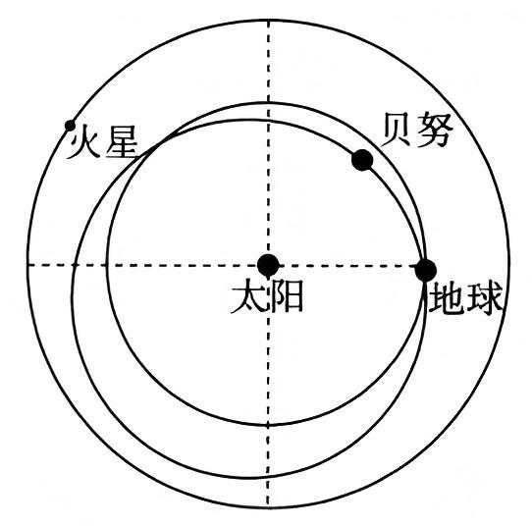
A.小行星的公转周期约为1.5年
B.小行星在远日点的速度大于地球的公转速度
C.小行星在远日点的加速度与火星加速度大小之比约为2:1
D.在远日点沿小行星运动方向撞击小行星，可能避免其撞击地球
3.2025年8月15日，在文昌航天发射场“长征十号”系列运载火箭进行了系留点火试验，中国载人月球探测工程研制工作取得又一项重要阶段性突破。若神舟二十号载人飞船绕地球做匀速圆周运动，在飞船中物体处于完全失重状态，已知飞船中的弹簧振子劲度系数为，它的振动图像如图所示，下列说法正确的是( )
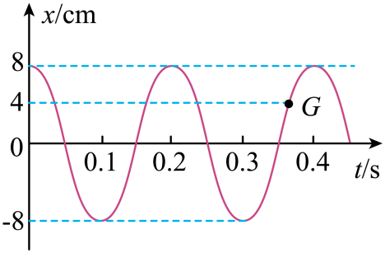
A.在图中G点对应的时刻振子所受的弹力大小为20N，方向指向x轴的负方向
B.在图中G点对应的时刻振子的速度方向指向x轴的负方向
C.在0~0.2s内振子完成两次全振动
D.在0.1~0.4s内振子通过的路程为48cm，位移为0
4.2025年12月30日12时12分，长征四号乙运载火箭在酒泉卫星发射中心点火发射，将天绘七号卫星送入预定轨道。卫星运行过程中需要进行多次变轨，其中从近地圆轨道Ⅰ经椭圆轨道Ⅱ进入中圆轨道Ⅲ的示意图如图所示，已知Ⅰ轨道与Ⅲ轨道的半径之比为1:2，地球质量为M，半径为R，引力常量为G，则卫星从Ⅰ轨道变轨至Ⅲ轨道经历的最短时间为( )
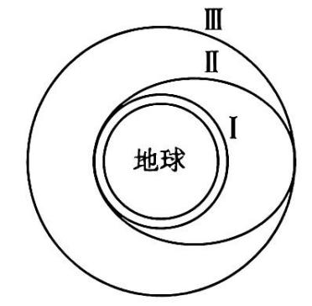
A. B. C. D.

参考答案
1.答案：D
解析：箭体整个过程的速度时间图像如图所示，可以发现箭体整个过程的平均速度大于，A错误。设箭体减速运动时间为，加速度大小为a，由速度公式有，由位移公式有，可得，B错误。根据上述分析可知，箭体匀速运动的时间为，则箭体匀速下降的距离为，C错误。减速过程加速度大小为，D正确。
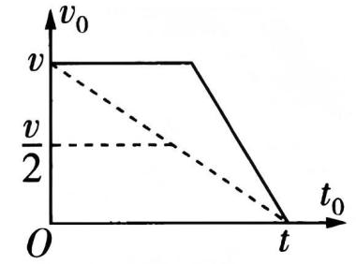
2.答案：D
解析：小行星轨道半长轴，由开普勒第三定律，对小行星和地球有，解得年，A错误。构建一过小行星远日点的圆轨道，小行星经过远日点时需要加速才能变轨到该圆轨道，由万有引力提供向心力，有，则地球公转的线速度大于小行星在构建圆轨道上运行时的速度，则小行星在远日点的速度小于地球的公转速度，B错误。由万有引力提供向心力，有，可得小行星在远日点的加速度与火星加速度大小之比约为6:5，C错误。在远日点时，沿小行星运动方向撞击小行星，小行星的速度增大，可能直接在过远日点的圆轨道做圆周运动，避免其与地球相撞，D正确。
3.答案：A
解析：A.由振动图像可知，G点位移为4cm，根据胡克定律可知弹力为
弹力方向指向x轴负方向，故A正确；
B.G点处于从最大位移处向平衡位置运动的阶段，速度方向指向x轴正方向，故B错误；
C.由图像可知周期为0.2s，在0~0.2s内完成1次全振动，故C错误；
D.在0.1~0.4s内振子运动的时间为
通过的路程为
位移为16cm，故D错误。
故选A。
4.答案：C
解析：卫星在Ⅰ轨道上运行时，由万有引力提供向心力有，解得，根据几何关系可知，卫星在Ⅱ轨道上运行的轨道半长轴，根据开普勒第三定律有，联立解得卫星在Ⅱ轨道上运行的周期，卫星从Ⅰ轨道变轨至Ⅲ轨道至少要经历Ⅱ轨道上运行的半个周期，则，C正确。

